LA SICILIA DEL 9
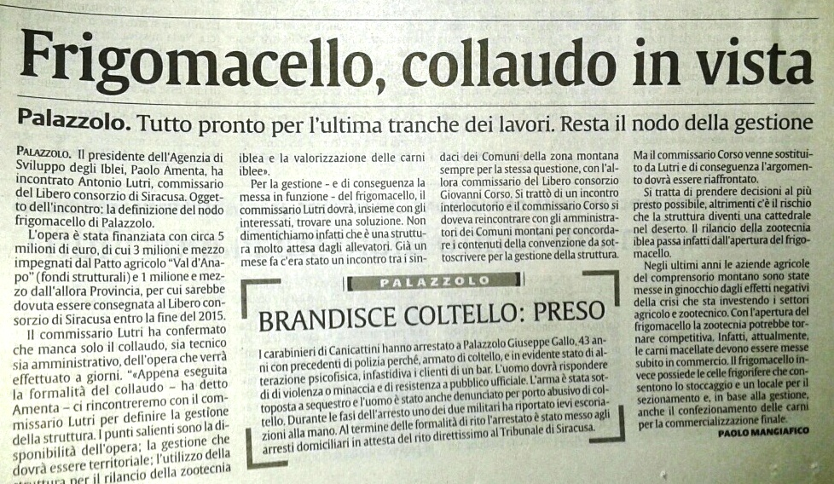

LA SICILIA DEL 9

GIORNALE DI SICILIA DEL 10

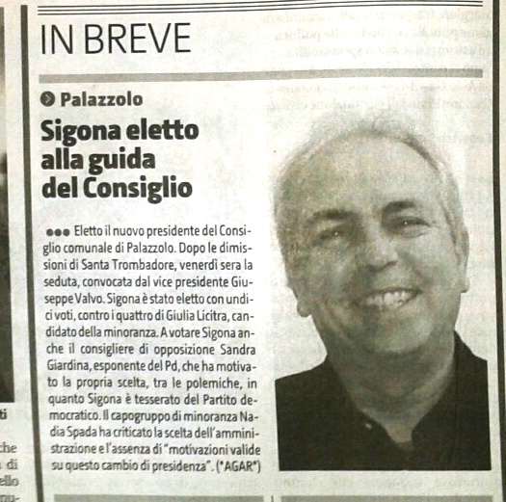

ELETTO CON 11 VOTI
Palazzolo, Sigona nuovo presidente del Consiglio
Inviato da desk1 il 9 Gennaio, 2016 - 16:47
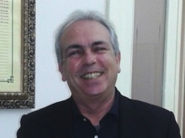
E’ Antonio Sigona il nuovo presidente del Consiglio comunale di Palazzolo. L’elezione è avvenuta ieri sera in aula durante la seduta convocata dal vice presidente Giuseppe Valvo, in seguito alle dimissioni di Santa Trombadore. A proporre il nome di Sigona è stato il capogruppo di maggioranza Carmelita Girasole. Sigona è stato eletto con undici preferenze contro i quattro di Giulia Licitra, nome proposto dalla minoranza. “E’ con emozione che assumo questa carica per la seconda volta – ha detto Sigona – e sono più emozionato della prima volta. Voglio ringraziare tutti i consiglieri, il sindaco, il mio predecessore. Sarà mio dovere mantenere equilibrio e imparzialità per assicurare dialettica democratica tra maggioranza e minoranza”.

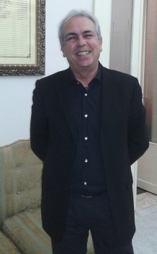
#Palazzolo Acreide, 9 gennaio 2016 – Antonio Sigona è il nuovo presidente del Consiglio comunale di Palazzolo. L’elezione è avvenuta ieri sera in aula durante la seduta convocata dal vice presidente Giuseppe Valvo, in seguito alle dimissioni di Santa Trombadore.
Il nome di Sigona è stato proposto dal capogruppo di maggioranza Carmelita Girasole. Sigona è stato eletto con undici preferenze contro i quattro di Giulia Licitra, nome proposto dalla minoranza. “E’ con emozione che assumo questa carica per la seconda volta – ha detto Sigona – e sono più emozionato della prima volta. Voglio ringraziare tutti i consiglieri, il sindaco, il mio predecessore. Sarà mio dovere mantenere equilibrio e imparzialità per assicurare dialettica democratica tra maggioranza e minoranza”.
Prima del voto il capogruppo di minoranza Nadia Spada, ha criticato la scelta dell’amministrazione e l’assenza di “motivazioni valide su questo cambio di presidenza – ha osservato Spada - ci discostiamo da questo modus operandi, speravamo in una scelta condivisa. Si poteva giungere ad una sintesi con un nome comune, magari come avviene nei governi democratici. Si poteva assistere ad un’apertura nei confronti dell’opposizione in virtù della trasparenza e del bilanciamento dei poteri. Ma la maggioranza continua ad operare forte dei voti ottenuti e senza mai prendere in considerazione le proposte costruttive che potessero venire dall’opposizione sui reali problemi del paese”.
Il sindaco Carlo Scibetta ha sottolineato che il gruppo “ha la sua idea politica, il programma elettorale è stato votato e su quello ci stiamo misurando, nonostante strumentalizzazioni e attacchi personali e vogliamo essere giudicati dai cittadini. Dire che c’è assenza dialogo è solo strumentale, per questo chiedo al presidente di mantenere la linea dell’imparzialità, non abbiamo motivazioni di avere un presidente di parte, deve essere presidente di tutti”.
Durante l’attività ispettiva il consigliere di minoranza Fabio Fancello ha chiesto chiarimenti sul carnevale.
In aula poi è stato approvato, il Piano comunale sull’amianto, disposto sulla base della legge regionale del 29 aprile 2014 numero 10, finalizzato al censimento di tutti i siti per avere una mappatura reale della presenza sul territorio di amianto o manufatti contenenti il minerale e pervenire alla sua rimozione e allo smaltimento, prevenendo smaltimenti illeciti che possono diventare fonte di inquinamento ambientale attraverso la diffusione di fibre con conseguente danno alla salute. Ad astenersi quattro consiglieri di minoranza. A presentare il testo in aula il responsabile della Protezione civile Salvatore Caligiore.
Al termine della seduta il sindaco Scibetta ha presentato la sua relazione annuale, argomentando gli interventi fatti sui vari settori, dall’ambiente, ai lavori pubblici, servizi sociali, pubblica istruzione, edilizia scolastica, turismo. “I risultati conseguiti – ha spiegato Scibetta - sono il frutto del lavoro quotidiano dei dipendenti comunali e del costante impegno degli assessori che hanno operato con le poche risorse economiche disponibili. La collaborazione dei consiglieri comunali è stata fondamentale ai fini della redazione e approvazione in Consiglio di alcuni regolamenti e piani comunali, improntata alla responsabilità in occasione dell’approvazione di atti essenziali per il funzionamento dell’ente; importante anche il contributo dei singoli all’azione amministrativa. A loro rivolgo il personale e sincero ringraziamento per il lavoro svolto e l’augurio di continuare ad operare con coerenza ed entusiasmo”.
La seduta di ieri si è aperta con un minuto di silenzio, su richiesta del consigliere di minoranza Fabio Fancello, in ricordo di Corrado Giuliano, venuto a mancare nella giornata di ieri, persona attiva a livello sociale e politico e spesso presente tra il pubblico alle sedute di Consiglio.

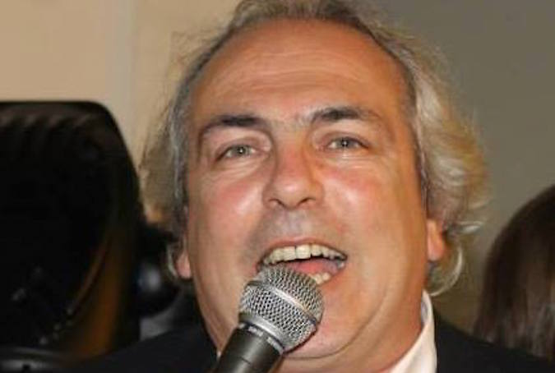Palazzolo Acreide, Antonio Sigona è il nuovo presidente del Consiglio comunale
9 Gennaio 2016
Antonio Sigona è il nuovo presidente del Consiglio comunale di Palazzolo. L’elezione è avvenuta ieri sera in aula durante la seduta convocata dal vice presidente Giuseppe Valvo, in seguito alle dimissioni di Santa Trombadore. A proporre il nome di Sigona è stato il capogruppo di maggioranza Carmelita Girasole. Sigona è stato eletto con undici preferenze, dieci della maggioranza e un voto dell’opposizione , contro i quattro di Giulia Licitra, nome proposto dalla rimanente minoranza. Antonio Sigona assume per la seconda volta la carica di presidente, ruolo che aveva già svolto nella prima amministrazione Scibetta.
Maurizio Aiello

Palazzolo A. – Il Consiglio Comunale elegge presidente Antonio Sigona dopo le dimissioni di Santa Trombadore.
Posted by: La Redazione Posted date: gennaio 10, 2016 In: Comunicati Stampa | comment : 0
Consiglio comunale: Antonio Sigona eletto presidente del Consiglio
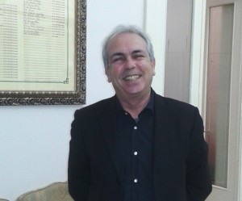
Antonio Sigona
(CS)Palazzolo Acreide, 10 gennaio 2016 – E’ Antonio Sigona il nuovo presidente del Consiglio comunale di Palazzolo. L’elezione è avvenuta ieri sera in aula durante la seduta convocata dal vice presidente Giuseppe Valvo, in seguito alle dimissioni di Santa Trombadore. A proporre il nome di Sigona è stato il capogruppo di maggioranza Carmelita Girasole. Sigona è stato eletto con undici preferenze contro i quattro di Giulia Licitra, nome proposto dalla minoranza. “E’ con emozione che assumo questa carica per la seconda volta – ha detto Sigona – e sono più emozionato della prima volta. Voglio ringraziare tutti i consiglieri, il sindaco, il mio predecessore. Sarà mio dovere mantenere equilibrio e imparzialità per assicurare dialettica democratica tra maggioranza e minoranza”.
Prima del voto il capogruppo di minoranza Nadia Spada, ha criticato la scelta dell’amministrazione e l’assenza di “motivazioni valide su questo cambio di presidenza – ha osservato Spada – ci discostiamo da questo modus operandi, speravamo in una scelta condivisa. Si poteva giungere ad una sintesi con un nome comune, magari come avviene nei governi democratici. Si poteva assistere ad un’apertura nei confronti dell’opposizione in virtù della trasparenza e del bilanciamento dei poteri. Ma la maggioranza continua ad operare forte dei voti ottenuti e senza mai prendere in considerazione le proposte costruttive che potessero venire dall’opposizione sui reali problemi del paese”.
Il sindaco Carlo Scibetta ha sottolineato che il gruppo “ha la sua idea politica, il programma elettorale è stato votato e su quello ci stiamo misurando, nonostante strumentalizzazioni e attacchi personali e vogliamo essere giudicati dai cittadini. Dire che c’è assenza dialogo è solo strumentale, per questo chiedo al presidente di mantenere la linea dell’imparzialità, non abbiamo motivazioni di avere un presidente di parte, deve essere presidente di tutti”.
Durante l’attività ispettiva il consigliere di minoranza Fabio Fancello ha chiesto chiarimenti sul carnevale.
In aula poi è stato approvato, il Piano comunale sull’amianto, disposto sulla base della legge regionale del 29 aprile 2014 numero 10, finalizzato al censimento di tutti i siti per avere una mappatura reale della presenza sul territorio di amianto o manufatti contenenti il minerale e pervenire alla sua rimozione e allo smaltimento, prevenendo smaltimenti illeciti che possono diventare fonte di inquinamento ambientale attraverso la diffusione di fibre con conseguente danno alla salute. Ad astenersi quattro consiglieri di minoranza. A presentare il testo in aula il responsabile della Protezione civile Salvatore Caligiore.
Al termine della seduta il sindaco Scibetta ha presentato la sua relazione annuale, argomentando gli interventi fatti sui vari settori, dall’ambiente, ai lavori pubblici, servizi sociali, pubblica istruzione, edilizia scolastica, turismo. “I risultati conseguiti – ha spiegato Scibetta – sono il frutto del lavoro quotidiano dei dipendenti comunali e del costante impegno degli assessori che hanno operato con le poche risorse economiche disponibili. La collaborazione dei consiglieri comunali è stata fondamentale ai fini della redazione e approvazione in Consiglio di alcuni regolamenti e piani comunali, improntata alla responsabilità in occasione dell’approvazione di atti essenziali per il funzionamento dell’ente; importante anche il contributo dei singoli all’azione amministrativa. A loro rivolgo il personale e sincero ringraziamento per il lavoro svolto e l’augurio di continuare ad operare con coerenza ed entusiasmo”.
La seduta di ieri si è aperta con un minuto di silenzio, su richiesta del consigliere di minoranza Fabio Fancello, in ricordo di Corrado Giuliano, venuto a mancare nella giornata di ieri, persona attiva a livello sociale e politico e spesso presente tra il pubblico alle sedute di Consiglio.

PALAZZOLOSIGONA PRESIDENTE DEL CONSIGLIO

Antonio Sigona eletto alla presidenza del Consiglio comunale dopo le dimissioni di Antonietta Trombadore.
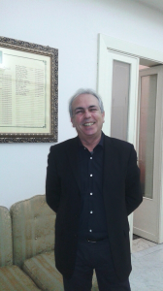
E’ Antonio Sigona il nuovo presidente del Consiglio comunale di Palazzolo. L’elezione è avvenuta ieri sera in aula durante la seduta convocata dal vice presidente Giuseppe Valvo, in seguito alle dimissioni di Santa Trombadore. A proporre il nome di Sigona è stato il capogruppo di maggioranza Carmelita Girasole. Sigona è stato eletto con undici preferenze contro i quattro di Giulia Licitra, nome proposto dalla minoranza. “E’ con emozione che assumo questa carica per la seconda volta – ha detto Sigona – e sono più emozionato della prima volta. Voglio ringraziare tutti i consiglieri, il sindaco, il mio predecessore. Sarà mio dovere mantenere equilibrio e imparzialità per assicurare dialettica democratica tra maggioranza e minoranza”. Prima del voto il capogruppo di minoranza Nadia Spada, ha criticato la scelta dell’amministrazione e l’assenza di “motivazioni valide su questo cambio di presidenza – ha osservato Spada - ci discostiamo da questo modus operandi, speravamo in una scelta condivisa. Si poteva giungere ad una sintesi con un nome comune, magari come avviene nei governi democratici. Si poteva assistere ad un’apertura nei confronti dell’opposizione in virtù della trasparenza e del bilanciamento dei poteri. Ma la maggioranza continua ad operare forte dei voti ottenuti e senza mai prendere in considerazione le proposte costruttive che potessero venire dall’opposizione sui reali problemi del paese”. Il sindaco Carlo Scibetta ha sottolineato che il gruppo “ha la sua idea politica, il programma elettorale è stato votato e su quello ci stiamo misurando, nonostante strumentalizzazioni e attacchi personali e vogliamo essere giudicati dai cittadini. Dire che c’è assenza dialogo è solo strumentale, per questo chiedo al presidente di mantenere la linea dell’imparzialità, non abbiamo motivazioni di avere un presidente di parte, deve essere presidente di tutti”. Durante l’attività ispettiva il consigliere di minoranza Fabio Fancello ha chiesto chiarimenti sul carnevale. In aula poi è stato approvato, il Piano comunale sull’amianto, disposto sulla base della legge regionale del 29 aprile 2014 numero 10, finalizzato al censimento di tutti i siti per avere una mappatura reale della presenza sul territorio di amianto o manufatti contenenti il minerale e pervenire alla sua rimozione e allo smaltimento, prevenendo smaltimenti illeciti che possono diventare fonte di inquinamento ambientale attraverso la diffusione di fibre con conseguente danno alla salute. Ad astenersi quattro consiglieri di minoranza. A presentare il testo in aula il responsabile della Protezione civile Salvatore Caligiore. Al termine della seduta il sindaco Scibetta ha presentato la sua relazione annuale, argomentando gli interventi fatti sui vari settori, dall’ambiente, ai lavori pubblici, servizi sociali, pubblica istruzione, edilizia scolastica, turismo. “I risultati conseguiti – ha spiegato Scibetta - sono il frutto del lavoro quotidiano dei dipendenti comunali e del costante impegno degli assessori che hanno operato con le poche risorse economiche disponibili. La collaborazione dei consiglieri comunali è stata fondamentale ai fini della redazione e approvazione in Consiglio di alcuni regolamenti e piani comunali, improntata alla responsabilità in occasione dell’approvazione di atti essenziali per il funzionamento dell’ente; importante anche il contributo dei singoli all’azione amministrativa. A loro rivolgo il personale e sincero ringraziamento per il lavoro svolto e l’augurio di continuare ad operare con coerenza ed entusiasmo”. La seduta di ieri si è aperta con un minuto di silenzio, su richiesta del consigliere di minoranza Fabio Fancello, in ricordo di Corrado Giuliano, venuto a mancare nella giornata di ieri, persona attiva a livello sociale e politico e spesso presente tra il pubblico alle sedute di Consiglio.
9/1/2016 | 13:23

GIORNALE DI SICILIA DEL 10
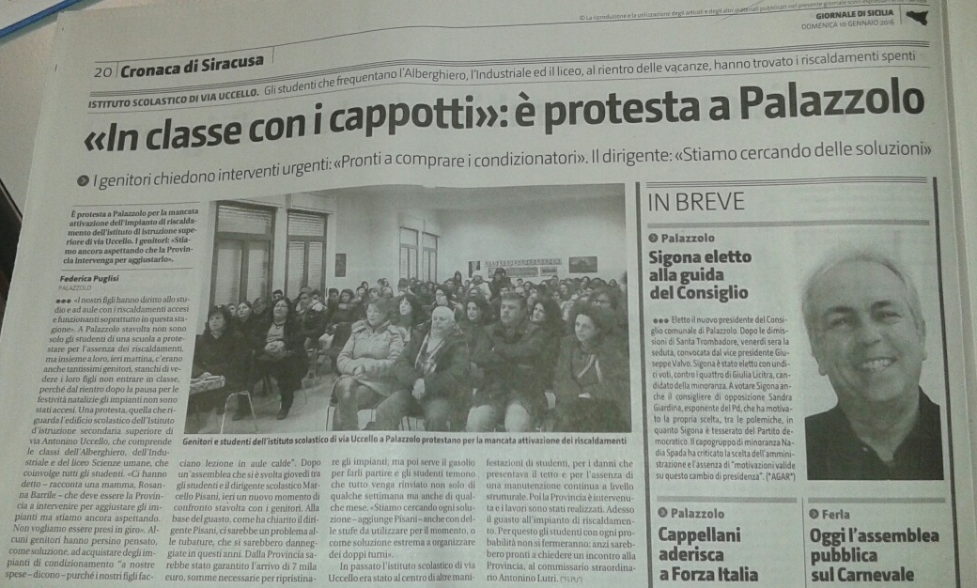

GIORNALE DI SICILIA del 12
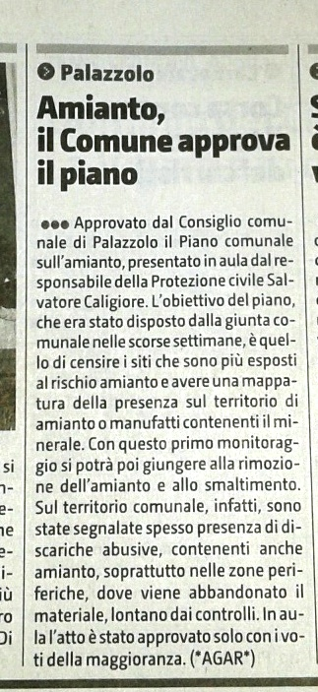

LA SICILIA DEL 12
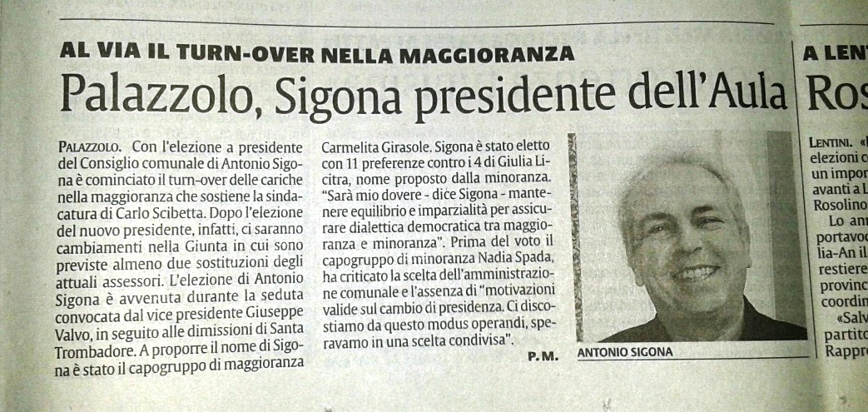

GIORNALE DI SICILIA DEL 12
